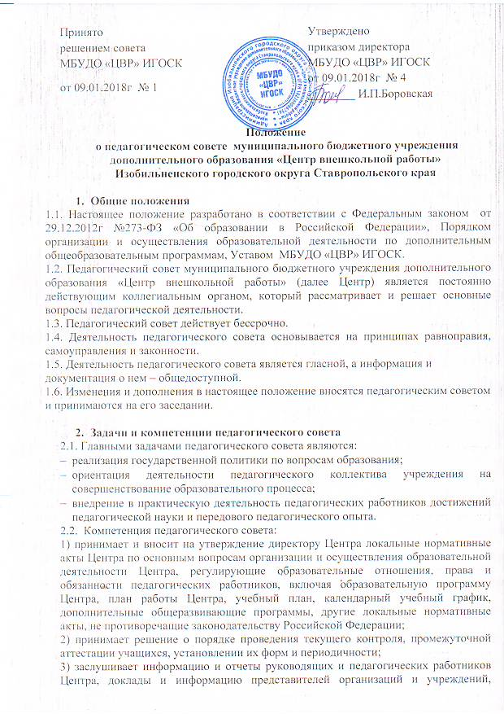

Принято решением совета МБУДО «ЦВР» ИГОСК  от 09.01.2018г № 1 |  | Утверждено приказом директора МБУДО «ЦВР» ИГОСК от 09.01.2018г № 4 ________ И.П.Боровская

Положение
о педагогическом совете муниципального бюджетного учреждения дополнительного образования «Центр внешкольной работы» Изобильненского городского округа Ставропольского края

- Общие положения
1.1. Настоящее положение разработано в соответствии с Федеральным законом от 29.12.2012г №273-ФЗ «Об образовании в Российской Федерации», Порядком организации и осуществления образовательной деятельности по дополнительным общеобразовательным программам, Уставом МБУДО «ЦВР» ИГОСК.
1.2. Педагогический совет муниципального бюджетного учреждения дополнительного образования «Центр внешкольной работы» (далее Центр) является постоянно действующим коллегиальным органом, который рассматривает и решает основные вопросы педагогической деятельности.
1.3. Педагогический совет действует бессрочно.
1.4. Деятельность педагогического совета основывается на принципах равноправия, самоуправления и законности.
1.5. Деятельность педагогического совета является гласной, а информация и документация о нем – общедоступной. 1.6. Изменения и дополнения в настоящее положение вносятся педагогическим советом и принимаются на его заседании.

- Задачи и компетенции педагогического совета
2.1. Главными задачами педагогического совета являются:
- реализация государственной политики по вопросам образования;
- ориентация деятельности педагогического коллектива учреждения на совершенствование образовательного процесса;
- внедрение в практическую деятельность педагогических работников достижений педагогической науки и передового педагогического опыта.
2.2. Компетенция педагогического совета:
1) принимает и вносит на утверждение директору Центра локальные нормативные акты Центра по основным вопросам организации и осуществления образовательной деятельности Центра, регулирующие образовательные отношения, права и обязанности педагогических работников, включая образовательную программу Центра, план работы Центра, учебный план, календарный учебный график, дополнительные общеразвивающие программы, другие локальные нормативные акты, не противоречащие законодательству Российской Федерации;
2) принимает решение о порядке проведения текущего контроля, промежуточной аттестации учащихся, установлении их форм и периодичности;
3) заслушивает информацию и отчеты руководящих и педагогических работников Центра, доклады и информацию представителей организаций и учреждений, взаимодействующих с Центром по вопросам образования и воспитания подрастающего поколения;
4) рассматривает кандидатуры из числа работников Центра, включая директора, для представления их в установленном порядке на присвоение государственных наград, почетных званий ведомственных наград и званий работникам системы образования, наград и почетных званий Ставропольского края, наград органов местного самоуправления Изобильненского района, включая Учредителя;
5) принимает решение о переводе, отчислении и выпуске учащихся;
6) рассматривает вопросы содержания, методов и форм образовательного процесса;
7) рассматривает вопросы аттестации и профессионального образования педагогических кадров;
8) принимает решение о поощрении учащихся за успехи в обучении;
9) избирает представителей педагогических работников в совет учреждения;
10) рассматривает иные вопросы деятельности Центра, принятые педагогическим советом к своему рассмотрению либо вынесенные на его рассмотрение директором Центра.

- Организация деятельности педагогического совета учреждения.
3.1. Основной формой работы педагогического совета является заседание. Заседания педагогического совета проводятся по мере необходимости, но не реже 4 раз в год, и считаются правомочными, если на них присутствует более половины его членов. В случае необходимости могут созываться внеочередные заседания.
3.2. Тематика заседаний вносится в годовой план работы учреждения с учетом нерешенных проблем.
3.3. Работой педагогического совета руководит председатель, избранный большинством голосов.
3.4. В состав педагогического совета входят директор и педагогические работники Центра, работающие на основании трудового договора по основному месту работы.
3.5. Путем открытого голосования педагогический совет избирает из своего состава сроком на один год председателя, который выполняет функции по организации работы педагогического совета и ведет заседания, секретаря, который выполняет функции по фиксации решений педагогического совета.
3.6. Время, место и повестка дня заседания общего педагогического совета сообщаются не позднее, чем за две недели до его проведения.
3.7. Для подготовки каждого заседания педагогического совета создаются творческие группы, возглавляемые представителем администрации, в соответствии с готовящимся к рассмотрению вопросом.
3.8. Решение педагогического совета считается принятым, если за его принятие проголосовало более половины присутствующих на заседании. Решения принимаются открытым голосованием, за исключением случаев, когда на своем заседании педагогический совет принял решение о принятии решения по тому или иному вопросу путем проведения тайного голосования. В случае равенства голосов решающим является голос председателя педагогического совета.
3.9. Решения педагогического совета носят рекомендательный характер, а после издания приказа директором Центра об утверждении и (или) о введении в действие указанных решений становятся обязательными для исполнения.
3.10. Педагогический совет не выступает от имени Центра.
3.11. Педагогический совет может собираться по инициативе директора Центра, по инициативе директора Центра и общего собрания, по инициативе не менее четверти членов педагогического совета.
3.9. Организацию выполнения решений педагогического совета осуществляет руководитель образовательного учреждения и ответственные лица, указанные в решении. Результаты этой работы сообщаются членам педагогического совета на последующих его заседаниях.

4. Права и ответственность педагогического совета
4.1. Педагогический совет имеет право:
- создавать временные творческие объединения с приглашением специалистов различного профиля, консультантов для выработки рекомендаций с последующим рассмотрением их на педагогическом совете;
- принимать окончательное решение по спорным вопросам, входящим в его компетенцию;
- принимать, утверждать положения (локальные акты) с компетенцией, относящейся к объединениям по профессии;
- в необходимых случаях на заседания педагогического совета образовательного учреждения могут приглашаться представители общественных организаций, учреждений, взаимодействующих с данным учреждением по вопросам образования, родители обучающихся, представители учреждений, участвующих в финансировании данного учреждения, и др. Необходимость их приглашения определяется председателем педагогического совета, учредителем.
4.2. Педагогический совет ответственен за:
- выполнение плана работы;
- соответствие принятых решений законодательству Российской Федерации об образовании, о защите прав детства;
- принятие конкретных решений по каждому рассматриваемому вопросу, с указанием ответственных лиц и сроков исполнения.

- Документация и отчетность.
5.1. На заседании педагогического совета его секретарем ведется протокол.
Документация педагогического совета вносится в номенклатуру дел Центра.
5.2. В протоколе фиксируются:
дата проведения заседания;
количественное присутствие (отсутствие) членов педагогического совета;
приглашенные (ФИО, должность);
повестка дня;
ход обсуждения вопросов;
предложения, рекомендации и замечания членов педагогического совета и приглашенных лиц;
решение.
5.3. Протоколы подписываются председателем и секретарем педагогического совета.
5.4. Нумерация протоколов ведется от начала учебного года.
5.5. Протоколы педагогического совета хранится в делах Центра и передаются по акту (при смене руководителя, передаче в архив).

6.Заключительные положения 6.1. Срок данного положения не ограничен. Положение действует до принятия нового. 6.2.При изменении законодательства в акт вносятся изменения в установленном законом порядке.

